吉林省科技计划项目申报中心
http://www.jlkjxm.com

用 户 手 册
（申报人版）

吉林省科学技术厅
吉林省科技创新平台服务中心
2010-03-05
目 录

1.引言 1
1.1编写目的 1
1.2术语定义 1
1.3手册说明 1
1.4技术支持联系方式 2
2.功能说明 3
2.1申报人介绍及权限设置 3
2.2申报人业务流程 3
3操作说明 4
3.1注册 4
3.2登陆已有项目 6
3.3项目数据填报 7
3.4项目进程查询 12

1.引言

1.1编写目的
本手册使用者为吉林省科技发展计划项目申报人（简称“申报人”）。
本手册的编制目的：
- 阐述申报人在“吉林省科技计划项目申报中心”网络平台进行项目申报的操作使用方法及注意事项；
- 帮助申报人解决使用“吉林省科技计划项目申报中心”网络平台过程中出现的问题。

1.2术语定义
- 项目申报系统：是指“吉林省科技计划项目申报中心”网络平台；
- 计划类别：即项目计划类别，本系统计划类别由系统管理员参照国家科技计划项目类别和吉林省实际情况在系统初始化时设定；
- 注册：是指除省科技厅以外的各级科技管理单位及项目申报人通过填写在线表单的方式提交相关信息以备系统生成对应记录的过程；
- 审核：是指包括省科技厅在内的各级科技管理机构对其下属单位申报上来的项目进行查阅以确定是否批准其进入系统下一步流程的过程；
- 单位：分为管理单位、二级单位和其他单位。管理单位又分为省科技厅相关部门、省内各市、州、县科技局及中（省）直单位；二级单位是指中省直单位的下属单位；其他单位是指除上述单位之外在本系统中申报项目的其他单位。

1.3手册说明
- 手册中使用的所有数据、图片及图片中包含的所有记录均为测试所用，非真实数据和正式数据；
- 本用户手册仅包括吉林省科技计划项目申报中心的功能简介和操作方法。

1.4技术支持联系方式
项目申报过程中的技术支持联系方式：
- 联系电话：15104481038、15104481037、15104481036、15104481035
- QQ：56614727、104782076
- Email： jlsti8080@126.com

注意：为确保申报人正确使用本平台，申报人应首先在相关文件下载栏下载相关文件并阅读完本说明后再完成后续操作！

2.功能说明

2.1申报人介绍及权限设置
“申报人”是指吉林省科技发展计划项目的申报人，申报人将利用“吉林省科技计划项目申报中心”网络平台向吉林省科学技术厅进行科技发展计划项目申报。申报人权限如下：
1．浏览及下载网站相关文件；
2．进行项目注册并设定账号、密码；
3．进行在线项目申报内容填写及打印；
4．查看项目递交进程。

2.2申报人业务流程
1．“吉林省科技计划项目申报中心”网络平台开启申报功能后，申报人进入“项目申报”入口；
2．申报人在平台首页“相关下载”栏下载相关文件进行浏览；
3．申报人点击“注册新项目”，进行项目注册；
4．申报人凭项目注册时设定的账号密码登录系统，填写项目信息表；
5．申报人用附件形式上传项目有关证明文件；
6．申报人下载项目申报书（PDF格式）并核对所填写内容是否正确无误；
7．申报人将填报内容通过网络递交到管理机构（所属的中省直单位或市县科技局）；
8．申报人将打印的申报书纸件（务必与在线填报内容保持一致）加盖公章后递交到所属管理机构（所属的中省直单位或市县科技局）；
9．管理单位进行项目审核或项目确认，并将审核或确认过的项目递交到吉林省科学技术厅相关业务处室；
10．申报人可凭注册的账号和密码查看项目递交进程。

3操作说明

3.1注册
3.1.1 进入“吉林省科技计划项目申报中心”网络平台首页(http://www.jlkjxm.com)
如图1所示：
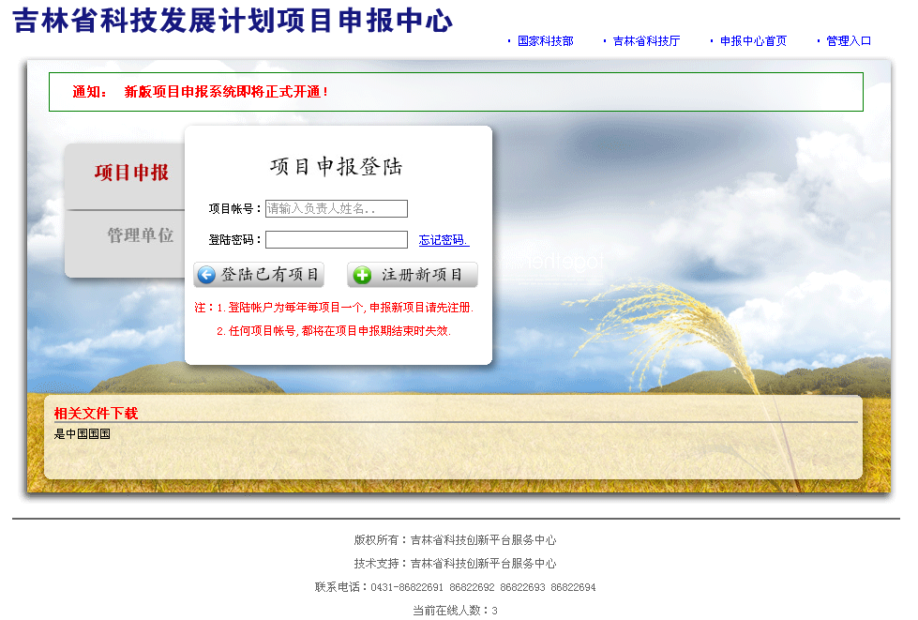
图1-申报系统首页
注：系统默认显示“项目申报登陆”窗口，申报人也可点击“项目申报”按钮（上图中红色方框处）以打开该窗口。
3.1.2点击“注册新项目”（图2中红色方框处）开始注册项目。
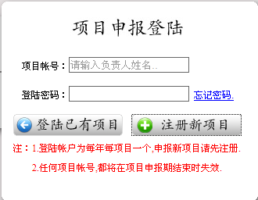
图2-注册新项目
3.1.3点击“注册新项目”后平台会打开项目注册信息窗口，如图3所示：
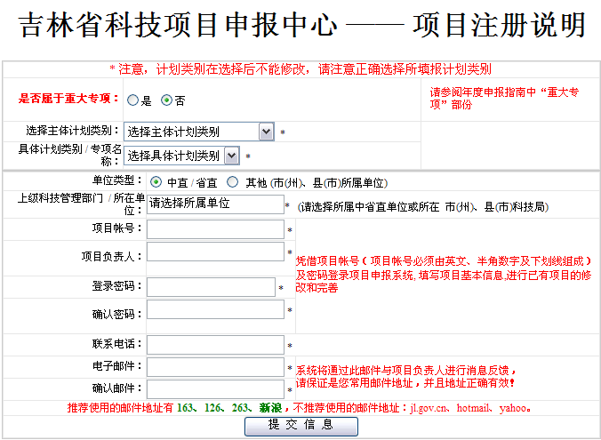
图3-项目注册信息窗口

请按要求填写表中各项信息。需要特别指出的是：图3中“项目账号”和“登录密码”是申报人日后进行项目信息维护和查询项目状态的账号和口令，请一定认真填写并记牢！
3.1.4填写完毕后请按“提交信息”（上图中红色方框处）按钮，此时若表中某项信息填写有误系统将会弹出提示页面，若信息填写无误，系统将直接打开项目数据填报页面以供申报人填报项目内容，如图4所示：
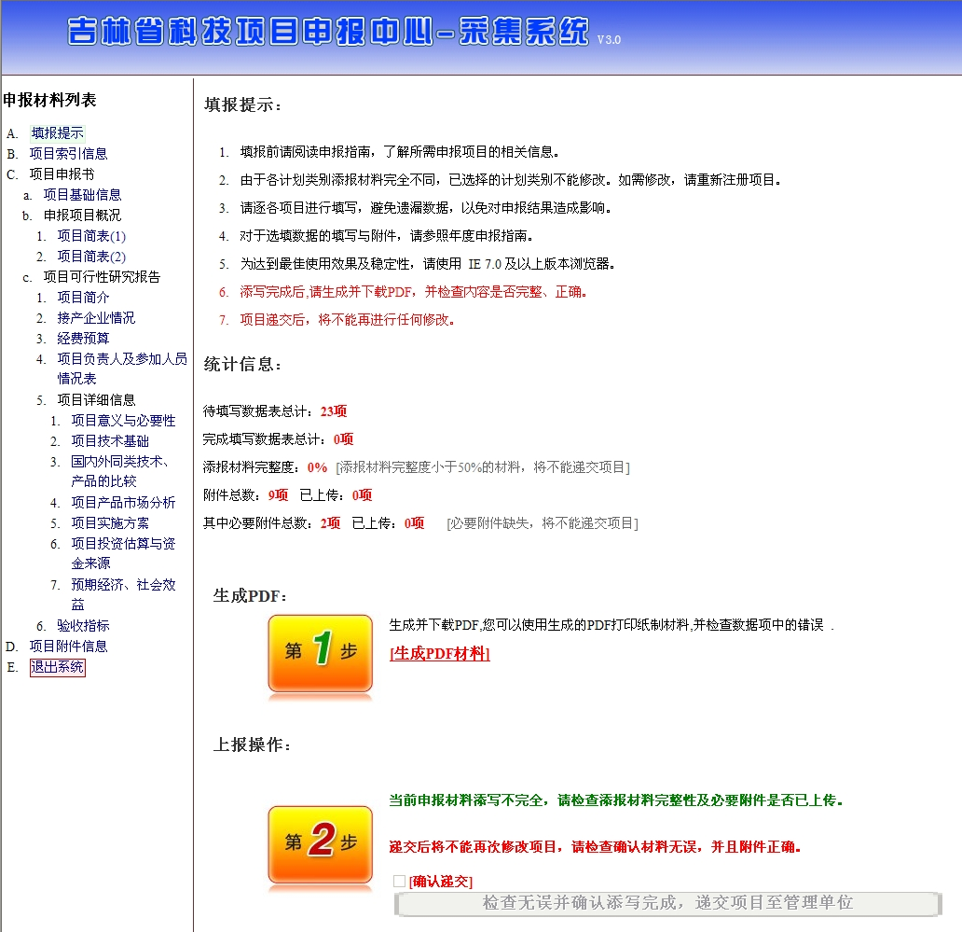
图4-项目数据填报页面

3.2登陆已有项目
申报人在完成注册后可以直接在系统打开的“项目数据填报页面”进行数据填报，也可以通过平台首页的“登陆已有项目”按钮（图5中红色方框处）登录系统填写项目申报信息。
图5-申报人登录
在图5中，填入注册成功的“项目账号”和“密码”后点击“登陆已有项目”按钮（上图中红色方框处）即可登录项目数据填报页面。
若申报人忘记了所注册账号的密码，可以通过平台找回，具体操作如下：
- 点击图5中“忘记密码”按钮，平台会打开“密码找回服务”窗口；
2．请按提示选择账号类型，并输入申报人注册的账号及姓名（即注册时所填“项目负责人”姓名）；
3．点击“找回密码”按钮后，平台即会将密码发送到申报人注册项目时所填写的Email邮箱中。

3.3项目数据填报
项目注册成功后或申报人凭注册账号和密码登陆后平台都将打开如图4所示的“项目数据填报页面”。该页面左侧为“申报材料列表”，所列内容为：A.填报提示、B.项目索引信息、C.项目申报书、D.项目附件信息、E.退出系统。页面右侧为操作区，用以显示左侧各项的相应信息，“E.退出系统”则用于直接退出平台。
3.3.1“A.填报提示”说明
点击“A.填报提示”后，右侧窗口显示“填报提示、统计信息、生成PDF、上报操作”4项内容：
注：申报人注册成功或登陆平台后系统默认显示“A.填报提示”内容。首次进入请仔细阅读“填报提示”，如图6：
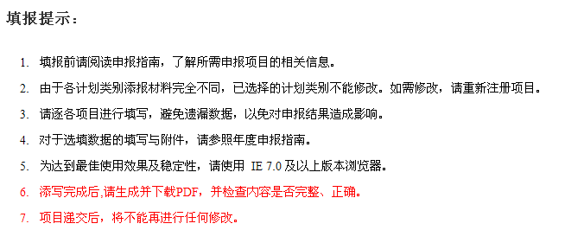
图6-填报提示

填报提示下方为“统计信息”，该区域显示信息表的填写情况。如图7：
注：系统对填报材料完整度小于50%的项目禁止提交！
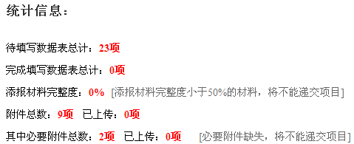
图7-统计信息
统计信息下方是“生成PDF”和“上报操作”区。该区用于申报人填报完所有应填数据后生成与填报数据一致的PDF格式文件以供打印纸质材料，以及将填报信息上报给管理单位，具体操作将在3.3.5节中详细描述。
3.3.2项目索引信息
点击“B.项目索引信息”后平台右侧显示项目索引信息表供申报人填写，系统会引用申报人在项目注册时填写的部分内容，这部分内容无需更改，其它内容则根据项目情况和平台提示填写。
填写完成后，请点击表格下方的按钮将所填数据保存到平台中，并点击“C.项目申报书”中各细项进行下一步填报。
3.3.3项目申报书
“C.项目申报书”中列出申报人所报计划类别项目申报书所需填写的所有项目，请申报人按顺序及平台提示内容逐项填写。
对于字数较多的文字性内容，平台提供了简单的编辑功能，申报人填写时可通过此功能对输入的内容进行“剪切、复制、粘贴、打印、查找、插入图片、插入表格等”编辑操作，以使打印出来的申报书更加正式、美观。
以下3点需要特殊注意：
Ⅰ.每个信息表填写完毕时请务必点击“保存数据”按钮将所填数据保存到平台中，否则数据会丢失。
Ⅱ.右侧操作区内可能会以标签方式显示多个信息表，如图8所示，请在填写时注意查看，不要遗漏。
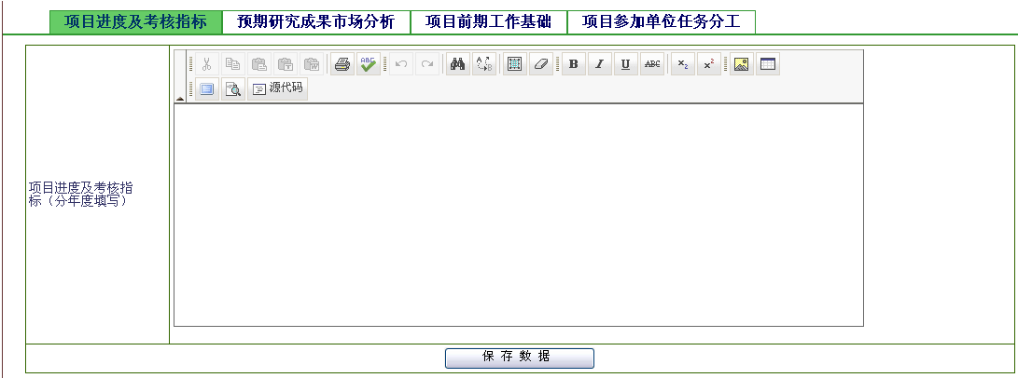
图8-以标签方式显示的多个信息表
Ⅲ.“经费预算”信息表中按钮的功能是对所填数据间的合理性进行计算，当数据存在冲突时会给出提示。
Ⅳ.如果申报人使用的是IE7版本的浏览器，且所填数据是从word文件中复制过来的，为防止数据出现混乱，平台会弹出如图9所示的提示窗口询问是否允许此网页访问剪贴板，请选择“允许访问”。
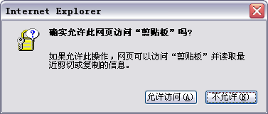
图9-浏览器提示窗口
系统随后会弹出如图10所示的提示窗口，请将所复制内容粘贴在此窗口中，然后点击“确定”，该内容才会被复制到信息表中。
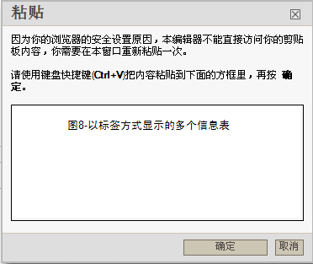
图10-平台提示窗口

3.3.4项目附件信息
点击“D.项目附件信息”后页面右侧出现附件上传页面，如图11所示。申报人必须按系统提示上传必要附件，否则项目不能递交。
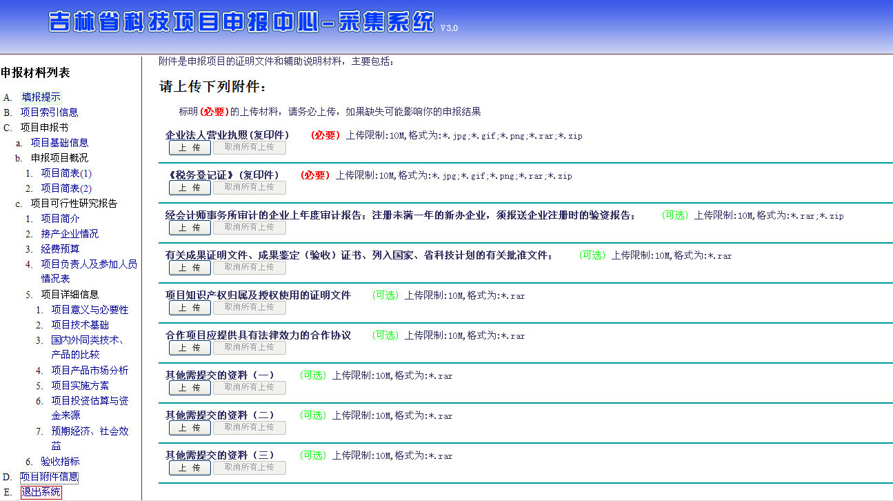
图11-项目附件信息
上传附件分为以下3步：
Ⅰ.点击按钮，平台弹出本地资源管理器，如图12所示；
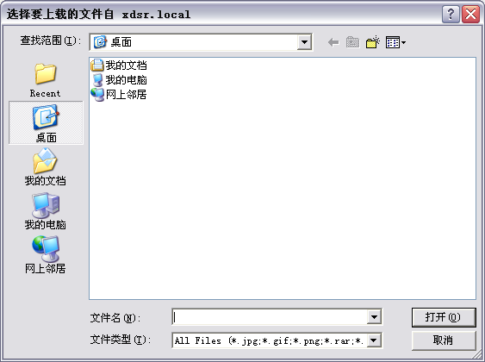
图12-本地资源管理器窗口
Ⅱ.在资源管理器窗口找到所需附件，点击按钮，平台即开始上传该附件；
Ⅲ．上传成功后平台给出提示，如图13所示；

图13-附件上传成功提示
若在附件上传过程中发现所传附件有误，可以点击按钮取消当前附件的上传。如果附件已经上传完毕，则可重复上述附件上传过程将正确的附件上传。平台默认保留最后一次上传的附件。
上传附件文档大小和格式请参照页面提示。请在上传前仔细查看文档是否符合系统的格式和容量要求，并请确保文件没有感染病毒！
3.3.5打印及递交
申报人填写完所有信息并上传完附件后，请再次点击“A.填报提示”回到提示页面。此时，请在“统计信息”中查看所填项目资料完整度和所传附件数是否符合要求。如不符合要求，请继续填报，如已符合要求，则可以点击 按钮来生成PDF格式的项目申报书。点击后系统会在后台进行处理，这一时间大概在几十秒至一分钟左右，请耐心等待。
生成PDF文件成功后系统会给出提示，此时系统会在按钮旁给出的链接提示，点击该链接即可下载用于打印的本项目的完整申报书。
申报人打印完申报书并确认无误后，可在“第2步”的 按钮前的方框中打勾，然后点击下方的按钮进行提交。此时平台会显示如图14所示页面，让申报人再一次确认项目主要信息是否有误，并也可在此窗口中下载PDF申报书。若信息确认无误，请点击退出申报平台。
注：退出平台后项目信息便不可更改，申报人务必要在退出前检查所报数据有无错误！

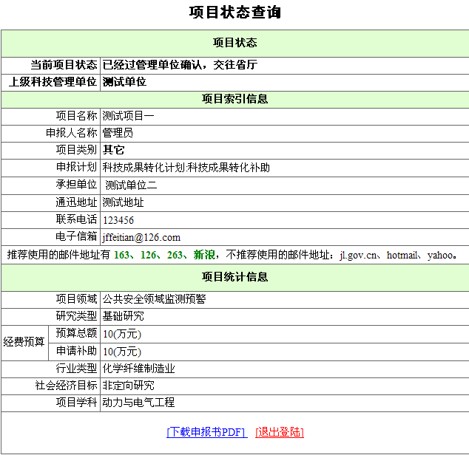图14-下载PDF并退出系统

3.4项目进程查询
完成上述操作后，申报人所报的项目即被平台递交到上级管理单位等待下一步操作。此时申报人不能再更改该项目数据，但可以查看该项目状态或重新下载项目申报书，具体操作如下：
- 按3.2登陆已有项目操作说明进行登陆；
- 平台显示如图12所示的项目状态查询页面；
- 查看页面上第一行所显示的当前项目状态。
项目状态包括：
A.已递交至管理单位
B.已经过管理单位确认，交往省厅
C.已递交至省厅
D.已从省厅返还至管理单位，请咨询管理单位
E.项目未通过审核，如有疑问请咨询管理单位

若所申报项目被退回，请及时与所属管理单位联系！

